
. Smíchovský Zpravodaj
Informační týdeník Sboru CASD Praha 5 - Smíchov
26. března 2011
ročník 11/číslo 13

Program sobotní bohosLUŽBY – večeře páně

Dopoledne .
9,3o hodin
Bohoslužbu vede Milada Macháňová

varhanní hudba
společná píseň č. 59 „Byl jsi tam?“
modlitba

Studium sobotní školy – Milan Müller
společné shrnutí úkolu
„Společenství s Ježíšem“

Sborová oznámení – František Macháň
sbírka vděčnosti pro potřeby sboru

Promluva k dětem – Karel Strouhal
sborová píseň - Smíchovský pěvecký sbor

Čtení textu Bible - Iz 42, 1-9 – Ondřej Adame
tichá modlitba
Kázání z Božího slova – Josef Cepl
chvíle ke ztišení - G. P. Telemann - Allegro z Triosonáty a-Moll
;Aneta a Leona Kubečková, Martin Havlíček, Pavel Bláha

slovo k zahájení VP, modlitba – Josef Cepl
Obřad umývání nohou
sborová píseň - Smíchovský pěvecký sbor

Obřad přijímání chleba a vína
společná píseň č. 3 „Tebe Boha chválíme“

Požehnání

Odpoledne .
17,3o hodin
Promítání dokumentárního filmu „Hrabě Zinzendorf – síla přesvědčení“
a následná beseda s jeho režisérem L. Hlavsou – vede Pavel Bláha

Po ukončení dopolední pobožnosti cvičení dětského a sborového zpěvu

Oznámení

-Přejeme požehnanou sobotu všem, kteří navštívili náš sbor

-Dnes budeme slavit Památku Večeře Páně
spojenou s Agapé, kázáním z Božího slova bude sloužit br. Josef Cepl,

v podvečer od 17³⁰ hod jste zváni na promítání dokumentárního filmu
„Hrabě Zinzendorf – síla přesvědčení“ a besedu s režisérem L. Hlavsou

-Tuto sobotu 26.3. proběhne celosvětová sbírka 13. soboty

-Příští sobotu 2.4. bude kázáním sloužit br. Roman Buchtel

-Příští sobotu 2.4. se uskuteční setkání Klubu Zdraví od cca 14⁰⁰ hod

-O víkendu 15.-17.4. se uskuteční akce KP „Tajemství 12 klíčů“
do konce března je nutné se přihlásit u Jakuba Fraje

-V neděli 27.3. jste zváni na benefiční koncert „Pro Pavlínku“
v podání akapelového souboru Geshem. Začátek v 17⁰⁰ hod ve sboru.
Vstupné 150 Kč

-V neděli 3.4. se uskuteční výlet MKD nejen pro MKD
(více informací dále ve Zpravodaji nebo u vedoucí MKD K. Huškové)

-V neděli 3.4. je připraveno setkání “Seniorů“ od 14⁰⁰ hod ve sboru

-V sobotu 16.4. vás zveme na benefiční koncert Smetanova tria
„Modlitby pro Japonsko“, začátek v 18⁰⁰ hod
(více informací dále ve Zpravodaji nebo u vedoucího evangelizace P. Bláhy)

-V měsících březen-duben se uskuteční několik benefičních koncertů:
31.3. Štěpán Rak „Píseň pro sakuru“ 3.4. Česká filharmonie pro Japonsko
(více informací dále ve Zpravodaji nebo u vedoucího evangelizace P. Bláhy)

- Sbírky z minulého týdne: sbor: Kč 5 115,-; misie: Kč 2 924,-

- Prosíme podporujte na svých přímluvných modlitbách sestry a bratry,
kteří nesou břímě nemoci a utrpení.

-Bankovní účet sboru: 5053339/0800, do textu jméno a účel

- Neodkládejte si cenné věci v šatně I ve sboru bez dozoru.
Prosíme vypínejte a nepoužívejte v sále a na balkoně, určeném pro bohoslužbu, mobilní telefony a nekonzumujte potraviny.

V období 27.3.- 2.4.2011 oslaví narozeniny

Hrachovec Ivo (27.3.); Pospíšilová Ludmila (28.3.)

všem přejeme hojnost Božího požehnání do dalších let.
P.S. omlouváme se všem na které jsme zapomněli. Nebyl to úmysl.

VZKAZY, PODĚKOVÁNÍ, NABÍDKA, …

Zpráva z jednání výboru sboru Praha - Smíchov ze dne 10.3.2011

Jednání bylo zahájeno čtením z Řím 12, 1-2 a modlitbou.

- VS schválil zápis z minulého jednání.
- Bylo zaplaceno plátno, přivezeno bude 16.3.2011. Dle informace br.Bartoše se bude ICP podílet částkou 20-25 tis.Kč. Dále byl zakoupen notebook Lenovo pro promítání písní na plátno.
- Na modlitební chvíli 2.3.2011 se sešli čtyři členové. Zatím budou schůzky probíhat každý týden.
- Br.Müller informoval o schůzce s br. Martáskem. ( Výše nájmu pro tento rok zůstává 150 tis. Kč, okruh místností, které můžeme používat nezměněn,úklid zajišťuje správce) Měla by být založena kniha závad, kterou povede zodpovědná osoba , ČS bude mít možnost kontroly.
- VS projednal návrhy na konferenci ČS, které doporučí členskému shromáždění ke schválení.
- VS navrhl 5 kandidátů a jednoho náhradníka na delegáty na konferenci ČS a předloží je členskému shromáždění ke schválení. (Proběhlo)
- Br.Tříska přijede 21.3. do Prahy na jednání s ČS ohledně označení budovy. VS pověřil br. Cepla, s.Drejnarovou, br. Macháně a br. Müllera, aby s br. Třískou jednali o návrhu úprav v modlitebně (umístění a zastínění plátna, kazatelna a židle na podiu) ve sboru v 17 hodin.
- VS se seznámil s výzvou na podporu iniciativy k celosvětové obnově církve. Materiál bude zveřejněn ve Zpravodaji a na sborové nástěnce. Společné dny modliteb a půstu vyhlašovány nebudou.
- Br.Cepl vyzval členy VS, aby podpořili s. J.Bláhovou při přípravě Velikonoční sbírky.
- Br.Müller předložil náměty na úpravu řádu bohoslužby s cílem přenést je do konkrétních opatření. Zatím se dohodlo, že během sbírky bude hrát varhanní hudba. Uvádějící bude mít u sebe sáček na sbírku na podiu a jeden sáček bude poslán v první lavici, kam si sedají děti při příběhu pro ně, aby se mohly zúčastnit sbírky. Rodiče budou o této možnosti informováni v rámci sobotní školky.
- VS doporučil zveřejnit ve Zpravodaji nabídku br. Harasteje uspořádat seminář na téma „Péče o osobu blízkou“ a pověřil br. Zelenku, aby zjistil zájem lidí o navrhovaný seminář.
- VS se opětovně zabýval situací v šatně. Při sborovém shromáždění oznámí br. Cepl, aby si členové své věci odnesli. Co zůstane, bude na začátku dubna zlikvidováno. Kdo by si chtěl nechávat věci v šatně, musí je mít označené a uložené tak, aby v šatně bylo možno udržovat pořádek.
- Byli jsme vyzváni k vyplnění dotazníku o potřebách seniorů. Jedná se však o průzkum potřeb lidí 50+, což u nás zahrnuje KD2, KD3 a seniory.Dotazník podle podkladů vedoucích jednotlivých oddělení zkompletuje a odešle tajemnice sboru.
- 27.3. se uskuteční v naší modlitebně benefiční Koncert pro Pavlínku na podporu Pavly Habrdové, vystoupí sbor Geshem.

Příští jednání VS se uskuteční ve čtvrtek 14.4. v 18 hod.
Zapsala Anna Boušková
Pomoc Japonsku s Adrou
Milé sestry a bratři,
těší mě, že Vám mohu předat informaci o částce, kterou se k 24. březnu 2011 podařilo vybrat ve prospěch humanitární pomoci Japonsku. Všichni dárci dosud zaslali na účet Adry 6.901.750 Kč.
Momentálně se ADRA podílí na péči o osoby v evakuačních centrech, kde je nedostatek jídla, vody, dek, potřeb osobní hygieny i dětských plenek a výživy. Ve městě Sendai fungují také dvě dobrovolnická centra, kde se připravuje a distribuuje teplé jídlo a voda. ADRA se hlásí k solidaritě s postiženými lidmi, i přesto, že žijí ve vyspělé zemi, která má vyvinutý a fungující systém reakce na mimořádné události. Ze zkušeností z českých povodní není pro oběti přírodních katastrof důležitá jen materiální a věcná podpora. Postižení potřebují cítit i morální pomoc a zájem, že nejsou na své problémy v tak těžkých chvílích sami.
Veřejná sbírka pro Japonsko je otevřena na účtu č.: 40284028/0300, variabilní symbol 394. Dárcovskou sms je možné zaslat ve tvaru: DMS ADRA na číslo 87777. (Cena DMS je 30,- Kč, ADRA obdrží 27,- Kč)
ADRA Vám všem moc děkuje, že jejím prostřednictvím pomáháte tam, kde je třeba.

Za oddělení ADRA Jana Bláhová
Slovo na cestu
Zdravím Vás
a rád bych Vás upozornil, že se už brzy bude uzavírat možnost objednat Slovo na cestu - celou Bibli bez výkladových poznámek. Termín objednávky končí 31. 3. 2011.
Jde o jedinečnou příležitost uplatnění slevy z 498,- Kč na 298,- Kč.
S přáním hezkého dne Vítek Vurst

Zpráva pro aktivní výletníky-
sluníčko nám již jarně zaklepalo na vrátka a láká opustit svá obydlí a prohlédnout si zase nějaké ty krásy přírody či člověčích výtvorů a proto pořádáme v tomto roce teprve první výlet. V neděli 3.4.2011, místo a čas upřesníme mailem či v příštím Zpravodaji, až dle předpovědi počasí a skladby účastníků.
Možností a variant je několik - asi podle počtu a zájmu doladíme kam se přesně vydáme:
1. Muzeum Škodovky v Mladé Boleslavy a spojit to s návštěvou blízké zříceniny hradu Michalovice (případně Zvířetic oboje je kousek )
2. Důl Mayrau Vinařice u Kladna
3. Výlet na horu Říp
4. Společná návštěva ZOO
5. Další nápady jsou vítány
Kamila Hušková 776 006 586

Zprávičky pro zpěváky
Milí zpěváci,
v blízké době nás čeká několik akcí a je třeba se na ně dobře připravit. Sledujte proto prosím informační nástěnku v učebně, pokusíme se vše důležité vyvěšovat. Pro jistotu připomínáme, že kromě pravidelných cvičení ve 13,00 bude 2. dubna prodloužený nácvik – generálka na plzeňský koncert, který se koná hned sobotu poté, tedy 9. dubna.
Zároveň je třeba již cvičit na konferenční shromáždění. Postupně budeme po částech nacvičovat každou sobotu (nepodceňte, písně nejsou jednoduché!). Velké secvičovaní zkoušky jsou naplánovány takto:
30.4. od 15,00 na Vinohradech
21.5. od 15,00 na Smíchově
Na tyto nácviky se (doufáme) dostaví i zpěváci z ostatních sborů, jsou velmi důležité. Udělejte si proto prosím na tyto soboty odpoledne čas.

Děkujeme a těšíme se na krásné společné zpívání.
Vaši dirigenti
Hledáme pronájem
Manželský pár hledá byt na dlouhodobý pronájem.
Kontakt - tel.: 734 421 700; e-mail: d.petkov@seznam.cz
br. Dmitri Petkov z Moldávie

Klub Zdraví 2.4.2011
sejdeme se jako obvykle po sborovém zpěvu ve 14:00 hod. Hostem tentokráte bude naše domácí Alena Žaludová. Přednese nám prezentaci o Roztroušené skleróze. Je to nemoc, která se vyvíjí pomalu a léčba není vždy úspěšná. Alena pracuje přímo s pacienty postiženými touto chorobou. Ukáže nám na současné možnosti diagnostiky a léčby. Může nám to třeba pomoci, když se setkáme s lidmi postiženými touto chorobou.
Luděk Bouška

Milé sestry a bratři,

v dubnu tohoto roku navštíví naše země vedoucí Služby žen z Generální konference a z naší divize Heather-Dawn Smallová a Denise Hochstrasserová
Sestra Smallová, která při své poslední návštěvě představila svou životní zkušenost s názvem „Nedovolte nikomu vzít vám radost“, bude opět přednášet o radosti přednášky, které přednese v Praze, na Moravě a na Slovensku budou jistě po-vzbuzením pro sestry i bratry, ale také pro ty ženy a dívky, které nejsou členkami církevního společenství Služba žen v Českém sdružení vás proto srdečně zve na setkání s našimi hosty a přenášku Heather-Dawn Smallové:

SÍLA RADOSTI

v pondělí 11. dubna v 18.30 hod. v Praze 2, Londýnská 30

již nyní prosím informujte a pozvěte své známé, kolegyně či kamarádky pozvánky pro ně obdržíte v sobotu 2. dubna 2011 těšíme se na setkání s Vámi
Služba žen P. Šustková

Pozvánka


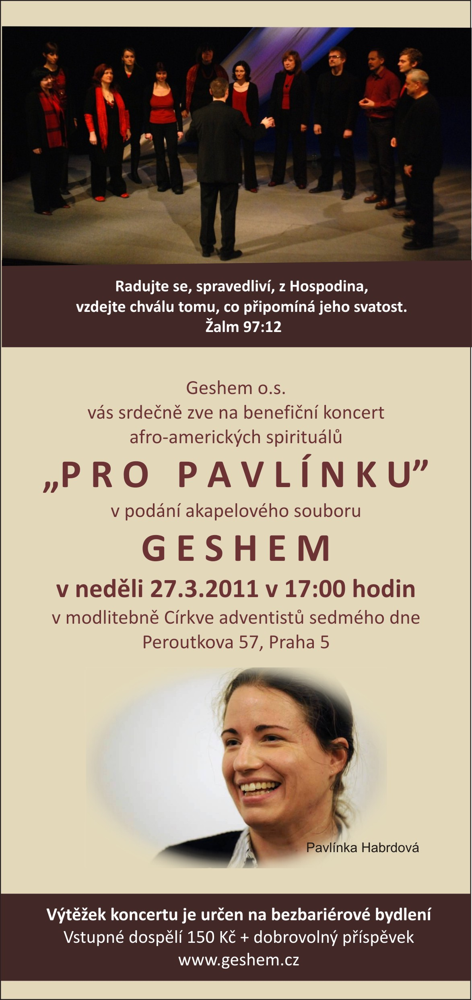
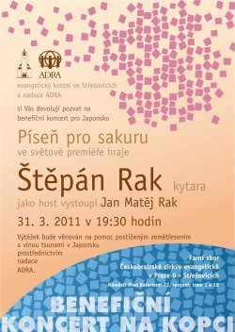


Poznej a vybarvi


Smíchovský Zpravodaj, informační týdeník vydává Sbor CASD Praha Smíchov
Odpovědný redaktor Jaroslav Bartoš. Vychází každý týden v sobotu v nákladu 130 ks. Případné změny v programu jsou vyhrazeny.
Uzávěrka příspěvků je čtvrtek.Redakce příspěvky neupravuje a otiskuje je v plném znění. Za tiskové chyby se omlouváme.
Další informace naleznete na internetových stránkách sboru –www.casdsmichov.cz

